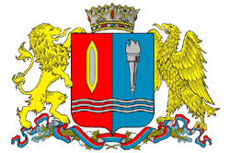

**КОМИТЕТ ИВАНОВСКОЙ ОБЛАСТИ ПО ЛЕСНОМУ ХОЗЯЙСТВУ**

# ПРИКАЗ

« » июля 2023 г. №

г. Иваново

О признании недействительным приказа комитета Ивановской области по лесному хозяйству от 27 июня 2023 года № 54

В соответствии с Законом Ивановской области от 23.11.1994 № 27-ОЗ «О порядке обнародования (официального опубликования) правовых актов Ивановской области, иной официальной информации» и Указом Губернатора Ивановской области от 27.12.2022 № 164-уг «Об утверждении Порядка государственной регистрации нормативных правовых актов исполнительных органов государственной власти Ивановской области» **п р и к а з ы в а ю**:

1. Признать недействительным приказ комитета Ивановской области по лесному хозяйству от 27 июня 2023 года № 54 «О внесении изменений в приказ от 27.12.2022 № 97 «Об утверждении лимитов заготовки гражданами древесины для собственных нужд, используемой для строительства жилых домов, на 2023 год» с момента его принятия.

2. Контроль за исполнением настоящего приказа оставляю за собой.

**Председатель комитета М.Ю. Яковлев**